Den Ticha
Úvod. Ticho je místem, kde člověk vidí svou vlastní tvář (svou duši). Toto (půl)denní zastavení je příležitostí k přerušení denní rutiny pro naslouchání a modlitbu a především nalezení ‚místa ticha‘ ve svém životě. Nalezněme ticho k obnově vztahů – k sobě samému, s druhými, s Nejvyšším.
Zveme vás na jeden den ticha, naslouchání, modlitby… Mezi společným začátkem a koncem bude možnost ztišení v modlitební místnosti, kreativního setkání s žalmem, procházky po okolí ad.
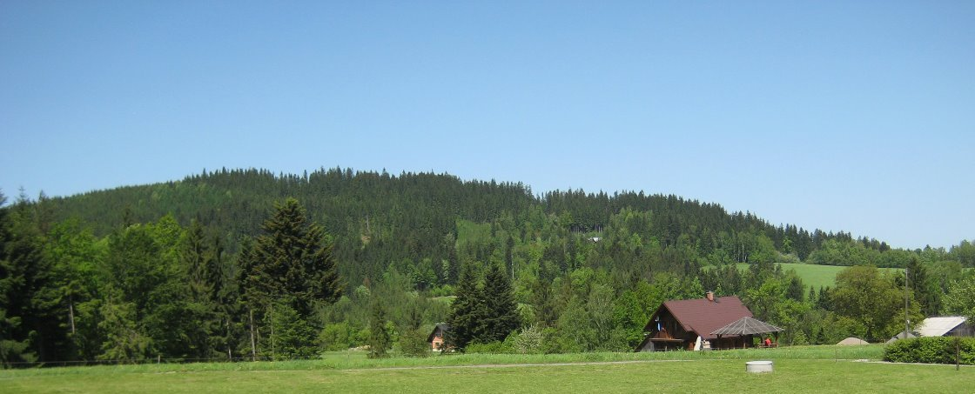
Původ. Vznikl v roce modlitby a hudby (2014) jako protipól konferencí a hlučných "akcí". Jde o místo, kde člověk může hledat a najít svou "hudbu" života, svou "modlitbu" či jinou odpověď. Den ticha není o vyučování ani poučování (‚dodržujte deset stanovených pravidel‘), ale pozvání k nalezení vlastní duše, vlastní tváře.
Na hlubinu. V církevním roce je Dnem ticha Bílá sobota – mezi krizí, Velkým pátkem, kdy se v tichu můžou člověku vybavit stránky, které nechce vidět, nebo konkrétní hřích, a zároveň naděje vzkříšení: To, co ho nese ve službě nebo v životě, není radikální "upřímnost" nebo prohlášení víry, ani ekonomická zajištěnost či lhostejnost, ale trojjediný Bůh.
Společenství. Den ticha doprovází chvilky společného zastavení (ráno, poledne, odpoledne). Během setkání v tichu se obnovuje společenství mezi účastníky, pracovníky a klienty (pokud jsou zrovna přizváni).
V případě zájmu neváhejte oslovit svého oblastního vedoucího, a pak kohokoli z duchovní služby. Ta oblast, která se ozve jako první, určuje rámec (adresáty), a také termín a město konání Dne ticha v daném roce.

